Przekładniki prądowe

Zapoznaj się z materiałem  i na jego podstawie sporządź krótką notatkę w zeszycie

Przekładnik prądowy to transformator przeznaczony do zasilania elektrycznych przyrządów pomiarowych. Jest zbudowany jest z dwóch uzwojeń, pierwotnego i wtórnego, nawiniętych na wspólnym rdzeniu. Uzwojenie pier­wotne włącza się szeregowo do obwodu, natomiast uzwojenie wtórne zasila elektryczne przyrządy pomiarowe. Podział przekładników prądowych ze względu na przeznaczenie:

* pomiarowe (o klasie dokładności od 0,1; 0,2; 0,5: 1; 3; 5 - do specjalnych zastosowań 0,2 S; 0,5 S) - przy przeciążeniach i zwarciach szybko się nasycają i chronią układy pomiarowe przed zbyt dużymi wartościami prądów po stronie wtórnej,
* zabezpieczeniowe (dopuszczalne wyższe wartości błędów) - ulegają nasyceniu w mniejszym stopniu i kierują prądy przeciążeniowe oraz zwarcia do urządzeń zabezpieczających.

Do zadań przekładnika prądowego należy:

* umożliwienie pomiaru za pomocą mierników o niewielkim zakresie,
* oddzielenie galwaniczne przyrządów od obwodu kontrolowanego,
* umożliwienie umieszczenia przyrządów w dużej odległości od obwodu kontrolowanego,
* możliwość standaryzacji przyrządów pomiarowych zasilanych z przekładników dzięki znormalizowaniu prą­dów strony wtórnej.

Obciążalność prądowa strony pierwotnej i wtórnej przekładnika:

* strona pierwotna - znormalizowany szereg wartości znamionowych prądów Ipn 10; 12,5; 15; 20; 25; 30; 40; 50; 60; 75 A i ich dziesiętne wielokrotności (wartości podkreślone są wartościami zalecanymi),
* strona wtórna - znormalizowane wartości prądów znamionowych Isn -1; 2; 5 A (zalecana wartość 5 A).

Zaciski uzwojenia pierwotnego przekładnika prądowego oznaczmy P1 i P2 (dawniej dużymi literami K i L), a wtórne S1 i S2 (dawniej małymi literami k i l). Przekładnik prądowy powinien pracować tylko przy zwartym uzwojeniu strony wtórnej. Uzwojenie wtórne oraz rdzeń przekładnika należy uziemić

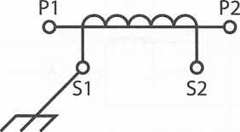

Uziemienie uzwojenia wtórnego przekładnika prądowego

**Oznaczanie zacisków przekładników prądowych**

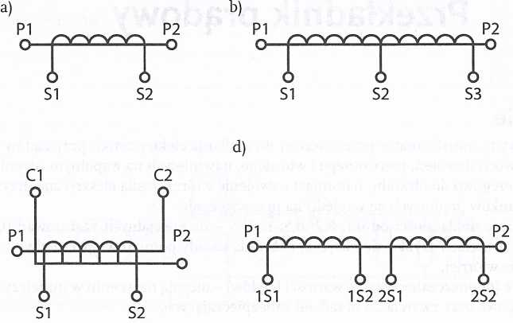

Oznaczanie zacisków w przekładniku prądowym: a) jednoprzekładniowym, b) z zaczepem w uzwojeniu wtórnym, c) z uzwojeniem pierwotnym o dwóch sekcjach do łączenia szeregowego lub równoległego, d) z dwoma uzwojeniami wtórnymi

Przekładnię prądową przekładnika można wyznaczyć z zależności:

ϑi=I1/I2= N1/N2